Ficha de “objeto museal”

Título
Autor/a | Victor Delfin
Año
Imagen(es) | 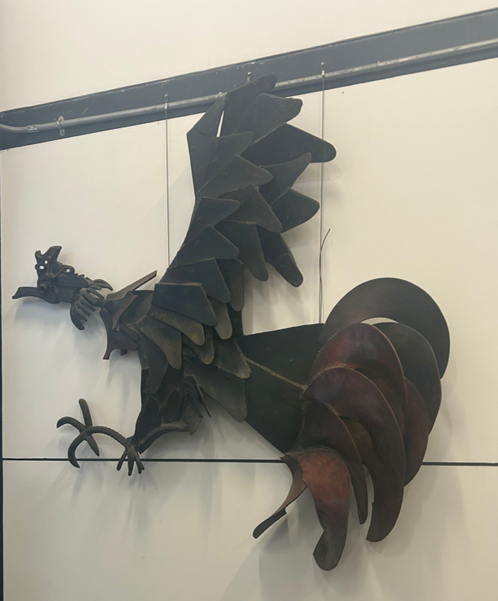
Técnica/Materiales
Medidas
Colección | Colección del IAC
Contacto (Para coordinaciones)
Observaciones (montaje u otros)

